  CONSULTA
AMMINISTRAZIONE COMUNALE WWF SEZIONE ASSOCIAZIONI
CITTA’ DI S.GIULIANO MIL.SE SUD MILANESE S.GIULIANO MIL.SE

BICICLETTATA LUNGO IL PERCORSO DEI GIGANTI
(CIRCA 12KM)
DA S.GIULIANO A MELEGNANO ATTRAVERSO
STRADE DI CAMPAGNA DEL PARCO SUD MILANO

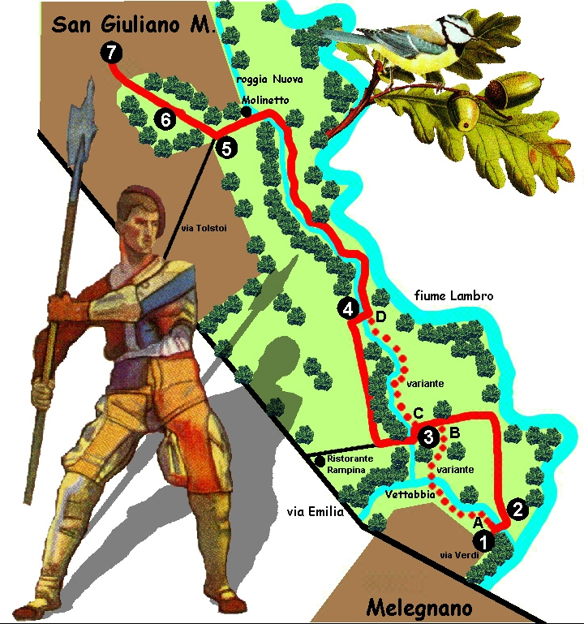

DOMENICA 12 OTTOBRE
RITROVO IN PIAZZA ITALIA ORE 14:30
VISITA GUIDATA ALLE REALTA’ AMBIENTALI E STORICHE DEL SUD MILANO

